○岩国市重度障害者（児）日常生活用具給付事業実施要領
令和６年４月１日要領第８号
改正
令和６年７月１日要領第９号
令和８年５月１日要領第５号
岩国市重度障害者（児）日常生活用具給付事業実施要領
岩国市重度障害者（児）日常生活用具給付事業要領（平成18年10月１日制定）の全部を改正する。
（趣旨）
第１条 この要領は、重度障害者（児）（重度の障害者及び障害児並びに障害者の日常生活及び社会生活を総合的に支援するための法律施行令（平成18年政令第10号）第１条に規定する特殊の疾病に該当する難病患者（以下「難病患者」という。）をいう。以下同じ。）に対し、日常生活用具（以下「用具」という。）を給付することにより、日常生活の便宜を図り、もって重度障害者（児）の福祉の増進に資することを目的とした岩国市重度障害者（児）日常生活用具給付事業を実施することについて、必要な事項を定めるものとする。
（給付対象者）
第２条 給付の対象となる者（以下「給付対象者」という。）は、原則として市内に住所を有する重度障害者（児）又は障害者の日常生活及び社会生活を総合的に支援するための法律（平成17年法律第123号。以下「法」という。）第19条第３項に規定する特定施設入所等障害者であって、同項に規定する特定施設への入所前に有した居住地（同項に規定する継続入所等障害者にあっては、最初に入所した特定施設への入所前に有した居住地）が市内である重度障害者（児）で、別表に掲げる対象要件を満たすものとする。ただし、介護保険法（平成９年法律第123号）により、給付の対象となる用具の貸与又は購入費の支給を受けられる者を除く。
（給付対象用具）
第３条 給付の対象となる用具は、次に掲げる種目とし、その品目等は別表のとおりとする。
(１) 介護・訓練支援用具
(２) 自立生活支援用具
(３) 在宅療養等支援用具
(４) 情報・意思疎通支援用具
(５) 排泄管理支援用具
(６) 居宅生活動作補助用具
（給付申請）
第４条 用具の給付を受けようとする給付対象者又はその保護者（以下「申請者」という。）が用具の給付申請のために市長に提出する書類は、次のとおりとする。
(１) 日常生活用具給付申請書（様式第１号）
(２) 用具の納入業者（以下「業者」という。）が作成した見積書
(３) 日常生活用具給付申請用診断書（様式第２号）及び特定疾患医療受給者証又は診断書の写し（申請者が難病患者の場合に限る。）
(４) 人工内耳用体外装置に関する医師意見書（様式第３号）（人工内耳用体外装置に限る。）
(５) 前各号に掲げるもののほか、市長が必要と認める書類
２ 既に給付を受けている用具と同一の用具の再給付に係る申請については、前回の給付日から別表に掲げる耐用年数を経過していない場合、給付の対象外とする。ただし、当該期間を経過する前に、修理不能により用具の使用が困難となった場合は、この限りでない。
３ 別表に掲げる耐用年数を経過した後において、既に給付を受けている用具が修理不能の場合、再給付の方が部品の交換よりも真に合理的・効果的であると認められる場合又は操作機能の改善等を伴う新たな機器の方が重度障害者（児）の用具の使用効果が向上する場合に限り、再給付の申請をすることができるものとする。
（調査）
第５条 市長は、前条の規定による申請があったときは、必要な調査等を行い、日常生活用具給付調査票（様式第４号）を作成し、給付の要否を決定するものとする。
（決定等）
第６条 市長は、前条の調査により用具の給付を決定したときは日常生活用具給付決定通知書（様式第５号）により、給付を却下したときは日常生活用具給付却下通知書（様式第６号）により、それぞれ申請者に通知するものとする。ただし、ストーマ装具、紙おむつ等（以下「排泄管理支援用具」という。）については、第10条に定めるとおりとする。
２ 市長は、前項の規定により用具の給付を決定したときは、同項の規定により用具の給付の決定を受けた者（以下「給付決定者」という。）に対し、日常生活用具給付券（様式第７号。以下「給付券」という。）を交付するものとする。
（用具の給付）
第７条 給付決定者は、業者に給付券を提出して用具の給付を受けるものとする。
（費用の負担）
第８条 給付決定者又はこの者を扶養する者（以下「納入義務者」という。）は、当該用具の給付に要する費用の一部を業者に直接支払うものとする。ただし、排泄管理支援用具については、第10条に定めるとおりとする。
２ 前項の規定により支払うべき額（以下「利用者負担額」という。）は、法に基づく補装具費の支給の例による。
（業者への支払）
第９条 市長は、業者から用具の給付に係る費用の請求が給付券を添付してあったときは、当該用具の給付に要した費用から前条の規定により納入義務者が業者に支払った額を控除して得た額を支払うものとする。この場合において、用具の給付に要した費用は、別表に定める基準額の範囲内とする。ただし、排泄管理支援用具については、次条に定めるとおりとする。
（排泄管理支援用具の特例）
第10条 市長は、排泄管理支援用具について、重度障害者（児）の申請手続の利便性を考慮し、必要と認めるときは、次のとおり決定、一括給付等を行い、利用者負担額の償還払いをすることができるものとする。
(１) 交付範囲
暦月を単位として１か月ごととし、最大６か月まで一括給付できるものとする。ただし、別表に定める「収尿器」は第４条第２項及び第３項に基づき、給付するものとする。
(２) 決定
第５条の調査に基づき、当該用具の給付を決定したときは日常生活用具（排泄管理支援用具）給付決定通知書（様式第８号）により、給付を却下したときは日常生活用具給付却下通知書により、それぞれ申請者に通知するものとする。ただし、新規申請以外は、第５条の調査で変更がなければ当初の申請時の決定事項を継続するものとし、変更があった場合のみ通知するものとする。
(３) 給付
給付の決定後、別表に定める基準額及び利用者負担額により業者に発注を行い、業者は給付完了後、排泄管理支援用具受領書（様式第９号）を受け取るものとする（償還払いを除く。）。
(４) 費用の負担
納入義務者は、当該用具の給付に要する費用の一部を業者に直接支払うものとする（償還払いを除く。）。
(５) 業者への支払
業者から排泄管理支援用具の給付に係る費用の請求が排泄管理支援用具受領書を添付してあったときは、当該用具の給付に要した費用から前号の規定により納入義務者が業者に支払った額を控除して得た額を支払うものとする。この場合において、排泄管理支援用具の給付に要した費用は、別表に定める基準額の範囲内とする。
(６) 償還払い
償還払いは、納入義務者が排泄管理支援用具を購入した領収書の額により、別表に定める基準額の範囲内から、利用者負担額を控除して得た額を業者に償還するものとする。
（譲渡等の禁止）
第11条 用具の給付を受けた者は、当該用具を給付の目的に反して使用し、譲渡し、交換し、貸し付け、又は担保に供してはならない。
（費用及び用具の返還）
第12条 市長は、虚偽その他不正の手段により用具の給付を受けた者があるとき、又は用具の給付を受けた者が前条の規定に反したときは、当該用具の給付に要した費用の全部若しくは一部又は当該用具を返還させることができるものとする。
（台帳の整備）
第13条 市長は、用具の給付の状況を明確にするため、重度障害者（児）日常生活用具給付台帳を整備するものとする。
（その他）
第14条 この要領に定めるもののほか、必要な事項は、別に定める。
附 則
（施行期日）
１ この要領は、令和６年４月１日から施行する。
（経過措置）
２ この要領の施行の際、この要綱による改正前の岩国市重度障害者（児）日常生活用具給付事業要領による用紙で、現に残存するものは、所要の修正を加え、なお使用することができる。
附 則（令和６年７月１日要領第９号）
この要領は、令和６年７月１日から施行する。
附 則（令和８年５月１日要領第５号）
この要領は、令和８年５月１日から施行する。
別表（第２条、第３条、第４条、第９条、第10条関係）
種目 | 品目 | 対象要件 | 性能 |  |  | 耐用  年数 | 基準  （単位：円）
介護・訓練支援用具 | 特殊寝台 | (１) 下肢又は体幹機能障害２級以上の障害者  (２) 難病患者で、寝たきり状態にあるもの | 腕、脚等の訓練のできる器具を附帯し、原則として使用者の頭部及び脚部の傾斜角度を個別に調整できる機能を有する物 |  |  | ８年 | 154,000
介護・訓練支援用具 | 特殊マット | (１) 下肢又は体幹機能障害１級（常時介護を要する者に限る。）で、原則として３歳以上の者  (２) 難病患者で、寝たきり状態にある原則として３歳以上のもの | 褥瘡の防止、失禁等による汚染又は損耗を防止できる機能を有する物 |  |  | ５年 | 30,000
介護・訓練支援用具 | 特殊マット |  | 褥瘡の予防のための物であって、自動体位変換機能等を有し、除圧効果又は体圧分散効果を有するもの |  |  | ５年 | 50,000
介護・訓練支援用具 | 特殊尿器 | (１) 下肢又は体幹機能障害１級（常時介護を要する者に限る。）で、原則として学齢児以上の者  (２) 難病患者で、自力で排尿できない原則として学齢児以上のもの | 尿が自動的に吸引される物で、障害者（児）又は介護者が容易に使用し得るもの |  |  | ５年 | 67,000
介護・訓練支援用具 | 入浴担架 | (１) 下肢又は体幹機能障害２級以上（入浴に当たって、家族等の他人の介護を要する者に限る。）で、原則として３歳以上のもの  (２) 難病患者で、入浴に介助を要する原則として３歳以上のもの | 障害者（児）を担架に乗せたままリフト装置により入浴させる物 |  |  | ５年 | 82,400
介護・訓練支援用具 | 体位変換器 | (１) 下肢又は体幹機能障害２級以上（下着交換等に当たって、家族等の他人の介護を要する者に限る。）で、原則として学齢児以上のもの  (２) 難病患者で、寝たきり状態にある原則として学齢児以上のもの | 介助者が障害者（児）の体位を変換させるのに容易に使用し得る物又は障害者（児）が容易に使用し得るもの |  |  | ５年 | 20,000
介護・訓練支援用具 | 移動用リフト | (１) 下肢又は体幹機能障害２級以上で、原則として３歳以上の者  (２) 難病患者で、下肢又は体幹機能に障害のある原則として３歳以上のもの | 介護者が障害者（児）を移動させるに当たって、容易に使用し得る物。ただし、天井走行型その他住宅改修を伴うものを除く。 |  |  | ４年 | 159,000
介護・訓練支援用具 | 訓練いす | 下肢又は体幹機能障害２級以上で、原則として３歳以上の障害児 | 原則として付属のテーブルを備えた物 |  |  | ５年 | 33,100
介護・訓練支援用具 | 訓練用ベッド | (１) 下肢又は体幹機能障害２級以上で、原則として学齢児以上の障害児  (２) 難病患者である児童で、下肢又は体幹機能に障害のある原則として学齢児以上のもの | 腕又は脚の訓練ができる器具を備えた物 |  |  | ８年 | 159,200
自立生活支援用具 | 入浴補助用具 | (１) 下肢又は体幹機能障害を有する重度障害者（児）であって、入浴に介助を必要とし、原則として３歳以上のもの  (２) 難病患者で、下肢又は体幹機能に障害があって、入浴に介助を要する原則として３歳以上もの | 入浴時の移動、座位の保持及び浴槽への入水等を補助でき、障害者（児）又は介助者が容易に使用し得る物。ただし、設置に当たり住宅改修を伴うものを除く。 |  |  | ８年 | 90,000
自立生活支援用具 | 便器 | (１) 下肢又は体幹機能障害２級以上で、原則として学齢児以上の者  (２) 難病患者で、常時介護を要する原則として学齢児以上のもの | 障害者（児）が容易に使用し得る物（手すりを付けることを可とする。）。ただし、取替えに当たり住宅改修を伴うものを除く。 |  |  | ８年 | 4,450
 |  |  |  |  |  |  | 手すり（便器に手すりをつけた場合）
 |  |  |  |  |  |  | 5,400
自立生活支援用具 | 頭部保護帽 | (１) 平行機能、下肢若しくは体幹機能障害者（児）又はてんかんの発作等により頻繁に転倒する知的障害者（児）若しくは精神障害者（児）  (２) 難病患者で、平行機能、下肢若しくは体幹機能に障害のあるもの | ヘルメット型で、転倒の際に頭部を保護できる性能を有する物 |  |  | ３年
自立生活支援用具 | 頭部保護帽 |  | （Ａ）スポンジ又は革を主材料に製作した物 |  |  | ３年 | （Ａ）  15,656
 |  |  |  |  |  |  | ※レディメイド
 |  |  |  |  |  |  | 12,524
自立生活支援用具 | 頭部保護帽 |  | （Ｂ）スポンジ、革又はプラスチックを主材料に製作した物 |  |  | ３年 | （Ｂ）  37,852
 |  |  |  |  |  |  | ※レディメイド
 |  |  |  |  |  |  | 30,282
自立生活支援用具 | Ｔ字状、棒状のつえ | 平行機能、下肢又は体幹機能障害を有し、杖の支持により歩行が容易になる重度障害者（児）で、原則として３歳以上のもの | 木材（十分な強度を有する物）を主体とし、ニス塗装をした物又は軽金属を主体とし、塗装のない物。夜光材を付属品とし、外装に白色又は黄色いラッカーの使用を可とする。 |  |  | ３年 | 木材主体
 |  |  |  |  |  |  | 2,266
 |  |  |  |  |  |  | 軽金属主体
 |  |  |  |  |  |  | 3,090
 |  |  |  |  |  |  | 夜光材
 |  |  |  |  |  |  | 422
 |  |  |  |  |  |  | 全面夜光材
 |  |  |  |  |  |  | 1,236
 |  |  |  |  |  |  | 白色又は黄色ラッカー塗装
 |  |  |  |  |  |  | 267
自立生活支援用具 | 移動・移乗支援用具 | (１) 平行機能、下肢又は体幹機能障害を有し、家庭内の移動等において介助を必要とし、原則として３歳以上の重度障害者（児）  (２) 難病患者で、平行機能、下肢又は体幹機能に障害があり、家庭内の移動等において介助を要する原則として３歳以上のもの | おおむね次のような性能を有する手すり、スロープ等であること。  ア 障害者（児）の身体機能の状態を十分踏まえた物であって、必要な強度と安全性を有するもの  イ 転倒予防、立ち上がり動作の補助、移乗動作の補助、段差解消等の用具とする。ただし、設置に当たり住宅改修を伴う物を除く。 |  |  | ８年 | 60,000
自立生活支援用具 | 特殊便器 | (１) 上肢障害２級以上で、原則として学齢児以上の者  (２) 難病患者で、上肢機能に障害のある原則として学齢児以上のもの | 温水温風を出し得る物。ただし、取替えに当たり住宅改修を伴うものを除く。 |  |  | ８年 | 151,200
自立生活支援用具 | 火災警報機 | (１) 身体障害等級２級以上で、火災発生の感知及び避難が著しく困難な障害者（児）  (２) 児童相談所又は知的障害者更生相談所において知的障害者（児）として判定され、障害の程度が重度又は最重度である者で、火災発生の感知及び避難が著しく困難な障害者（児）  (３) 精神障害者保健福祉手帳１級の者で、火災発生の感知及び避難が著しく困難な障害者（児） | 室内の火災を煙又は熱により感知し、音又は光を発し屋外にも警報ブザーで知らせる物 |  |  | ８年 | 15,500
 |  |  |  |  |  |  | ※１世帯につき２台を限度とする。
自立生活支援用具 | 自動消火器 | (１) 身体障害等級２級以上で、火災発生の感知及び避難が著しく困難な障害者（児）  (２) 児童相談所又は知的障害者更生相談所において知的障害者（児）として判定され、障害の程度が重度又は最重度である者で、火災発生の感知及び避難が著しく困難な障害者（児）  (３) 精神障害者保健福祉手帳１級の者で、火災発生の感知及び避難が著しく困難な障害者（児）  (４) 難病患者で、火災発生の感知及び避難が著しく困難な障害者（児） | 室内の温度の異常上昇又は炎の接触で自動的に消火液を噴射し、初期火災を消火し得る物 |  |  | ８年 | 28,700
自立生活支援用具 | 電磁調理器 | 視覚障害２級以上の障害者（児）（視覚障害者（児）のみの世帯及びこれに準ずる世帯に属する者に限る。） | 視覚障害者（児）が容易に使用し得る物 |  |  | ６年 | 41,000
自立生活支援用具 | 歩行時間延長信号機用小型送信機 | 視覚障害２級以上で、原則として学齢児以上の者 | 視覚障害者（児）が容易に使用し得る物 |  |  | 10年 | 7,000
自立生活支援用具 | 聴覚障害者用屋内信号装置 | 聴覚障害２級以上の障害者（児） | 音、音声等を視覚、触覚等により知覚できる物 |  |  | 10年 | 87,400
在宅療養等支援用具 | 透析液加温器 | 腎臓機能障害３級以上で、自己連続携行式腹膜灌流法（ＣＡＰＤ）による透析療法を行う者で、原則として３歳以上のもの | 透析液を加温し、一定温度に保つ物 |  |  | ５年 | 51,500
在宅療養等支援用具 | ネブライザー（吸入器） | (１) 呼吸機能障害３級以上又は同程度の身体障害であって、必要と認められる者で、原則として学齢児以上のもの  (２) 難病患者で、呼吸器機能に障害のあるもの | 障害者（児）が容易に使用し得る物 |  |  | ５年 | 36,000
在宅療養等支援用具 | 電気式たん吸引器 | (１) 呼吸機能障害３級以上又は同程度の身体障害であって、必要と認められる者で、原則として学齢児以上のもの  (２) 難病患者で、呼吸器機能に障害のあるもの | 障害者（児）が容易に使用し得る物 |  |  | ５年 | 56,400
在宅療養等支援用具 | 酸素ボンベ運搬車 | 医療保険における在宅酸素療法を行う重度障害者（児） | 障害者（児）が容易に使用し得る物 |  |  | 10年 | 17,000
在宅療養等支援用具 | 視覚障害者用体温計（音声式） | 視覚障害２級以上で、原則として学齢児以上の者 | 視覚障害者（児）が容易に使用し得る物 |  |  | ５年 | 9,000
在宅療養等支援用具 | 視覚障害者用体重計 | 視覚障害２級以上の障害者（児） | 視覚障害者（児）が容易に使用し得る物 |  |  | ５年 | 18,000
在宅療養等支援用具 | 視覚障害者用血圧計 | 視覚障害２級以上の障害者（児） | 視覚障害者（児）が容易に使用し得る物 |  |  | ５年 | 15,000
在宅療養等支援用具 | 人工呼吸器用非常用電源 | (１) 人工呼吸器の装着が必要な重度障害者（児）  (２) 難病患者で、人工呼吸器の装着が必要なもの | 身体障害者（児）、難病患者又は介護者が容易に使用し得る、人工呼吸器用自家発電機、外部バッテリー、蓄電池等（いずれか１品目） |  |  | ５年 | 100,000
在宅療養等支援用具 | 動脈血中酸素飽和度測定器（パルスオキシメーター） | (１) 人工呼吸器の装着が必要な重度障害者（児）  (２) 難病患者で、人工呼吸器の装着が必要なもの | 呼吸状態を継続的にモニタリングすることが可能な機能を有し、障害者等が容易に使用し得る物 |  |  | ５年 | 157,500
情報・意思疎通支援用具 | 携帯用会話補助装置 | 音声機能若しくは言語機能障害者（児）又は肢体不自由者であって、発声又は発語に著しい障害を有する重度障害者（児）で、原則として学齢児以上のもの | 携帯式で、言葉を発声又は文章に変換する機能を有し、障害者（児）が容易に使用し得る物 |  |  | ５年 | 98,800
情報・意思疎通支援用具 | 情報・通信支援用具 | (１) 視覚障害２級以上又は上肢機能障害２級以上で、障害者用のコンピュータ周辺機器やアプリケーションソフトを使用しなければ、パーソナルコンピュータ・スマートフォン・タブレットの操作が困難な者で、原則として学齢児以上のもの  (２) 難病患者で、視覚障害又は上肢機能に障害があり、障害者用のコンピュータ周辺機器やアプリケーションソフトを使用しなければ、パーソナルコンピュータ・スマートフォン・タブレットの操作が困難なもので、原則として学齢児以上のもの | 視覚障害者（児）及び上肢機能障害者（児）が容易に使用し得る障害者向けのパーソナルコンピュータ・スマートフォン・タブレット周辺機器及びアプリケーションソフト |  |  | ５年 | 100,000
情報・意思疎通支援用具 | 点字ディスプレイ | 視覚障害２級以上であって、必要と認められる者 | 文字等のコンピュータの画像情報を点字等により示すことのできる物 |  |  | ６年 | 383,500
情報・意思疎通支援用具 | 点字器 | 点字で文章を打ち、日常生活に役立てる目的で使用する視覚障害者（児）で、原則として３歳以上のもの | 視覚障害者（児）が容易に使用し得る物で、点筆を含む次のもの
情報・意思疎通支援用具 | 点字器 | 点字で文章を打ち、日常生活に役立てる目的で使用する視覚障害者（児）で、原則として３歳以上のもの | 標準型 |  | （Ａ）32マス18行、両面書、プラスチック製 | ７年 | （Ａ）  10,712
 |  |  |  |  | （Ｂ）32マス18行、両面書、真ちゅう板製 | ７年 | （Ｂ）  6,798
情報・意思疎通支援用具 | 点字器 | 点字で文章を打ち、日常生活に役立てる目的で使用する視覚障害者（児）で、原則として３歳以上のもの | 携帯用 |  | （Ａ）32マス４行、片面書、アルミニューム製 | ５年 | （Ａ）  7,416
 |  |  |  |  | （Ｂ）32マス12行、片面書、真ちゅう板製 | ５年 | （Ｂ）  1,699
情報・意思疎通支援用具 | 点字タイプライター | 視覚障害２級以上で、本人が就労し、若しくは就学し、又は就労が見込まれる者 | 視覚障害者（児）が容易に使用し得る物 |  |  | ５年 | 63,100
情報・意思疎通支援用具 | 視覚障害者用ポータブルレコーダー | 視覚障害２級以上で、原則として学齢児以上の者 | 音声等により操作ボタンが知覚又は認識でき、かつ、ＤＡＩＳＹ方式による録音及び当該方式により記録された図書の再生が可能な製品であって、視覚障害者（児）が容易に使用できる次のもの |  |  | ６年
情報・意思疎通支援用具 | 視覚障害者用ポータブルレコーダー | 視覚障害２級以上で、原則として学齢児以上の者 | （Ａ）録音再生機 |  |  | ６年 | （Ａ）  85,000
情報・意思疎通支援用具 | 視覚障害者用ポータブルレコーダー | 視覚障害２級以上で、原則として学齢児以上の者 | （Ｂ）再生専用機 |  |  | ６年 | （Ｂ）  35,000
情報・意思疎通支援用具 | 視覚障害者用活字文書読上げ装置 | 視覚障害２級以上で、原則として学齢児以上の者 | 文字情報と同一紙面上に記載された当該文字情報を暗号化した情報を読み取り、音声信号に変換して出力する機能を有する物で、視覚障害者（児）が容易に使用し得るもの |  |  | ６年 | 99,800
情報・意思疎通支援用具 | 視覚障害者用読書器 | 本装置により文字等を読むことが可能になる視覚障害者（児）で、原則として学齢児以上のもの | 画像入力装置を読みたい物（印刷物等）の上に置くことで、簡単に拡大された画像（文字等）をモニターに映し出せる物又は音声信号に変換して読み上げる物 |  |  | ８年 | 198,000
情報・意思疎通支援用具 | 視覚障害者用ラジオ | 視覚障害２級以上で、原則として学齢児以上の者 | テレビ音声の受信が可能な物 |  |  | ６年 | 29,000
情報・意思疎通支援用具 | 視覚障害者用時計 | 視覚障害２級以上の障害者（児）。なお、音声時計は、手指の触覚に障害がある等のため触読式時計の使用が困難な者を原則とする。 | 視覚障害者（児）が容易に使用し得る物 |  |  | 10年 | 触読時計
 |  |  |  |  |  |  | 10,300
 |  |  |  |  |  |  | 音声時計
 |  |  |  |  |  |  | 13,300
情報・意思疎通支援用具 | 聴覚障害者用通信装置 | 聴覚障害者（児）又は発声・発語に著しい障害を有する重度障害者（児）であって、コミュニケーション、緊急連絡等の手段として必要と認められるもので、原則として学齢児以上のもの | 一般の電話に接続することができ、音声の代わりに、文字等により通信が可能な機器であり、障害者（児）が容易に使用できる文字電話、ファックス、携帯用ファックス |  |  | ５年 | 71,000
 |  |  |  |  |  |  | ※機器の購入費として適用（電話会社への契約料及び施設設置費負担金は本人負担）
情報・意思疎通支援用具 | 聴覚障害者用情報受信装置 | 聴覚障害者（児）であって、本装置によりテレビの視聴が可能になるもの | 字幕及び手話通訳付きの聴覚障害者（児）用番組及びテレビ番組に字幕及び手話通訳の映像を合成したものを画面に出力する機能を有し、かつ、災害時の聴覚障害者（児）向け緊急信号を受信する物で、聴覚障害者（児）が容易に使用し得るもの |  |  | ６年 | 58,900
 |  |  |  |  |  |  | ※取付工事費等、機器の設置に当たって派生する周辺経費は、原則、自己負担とする。
情報・意思疎通支援用具 | 人工喉頭 | 喉頭摘出により、発生が難しい音声言語障害者（児） | 音声言語障害者（児）が容易に使える次の物
情報・意思疎通支援用具 | 人工喉頭 | 喉頭摘出により、発生が難しい音声言語障害者（児） | （Ａ）笛式 呼気によりゴム等の膜を振動させ、ビニール等の管を通じて音源を口腔内に導き構音化する物 |  |  | ４年 | （Ａ）  5,150
 |  |  |  |  |  |  | 気管カミューレ付
 |  |  |  |  |  |  | 8,343
情報・意思疎通支援用具 | 人工喉頭 | 喉頭摘出により、発生が難しい音声言語障害者（児） | （Ｂ）電動式 顎下部にあてた電動版を振動させ、経皮的に音源を口腔内に導き構音化する物で、電池又は充電器を含むもの |  |  | ５年 | （Ｂ）  72,203
情報・意思疎通支援用具 | 視覚障害者用ワードプロセッサー（共同利用） | 視覚障害者（児）であって、原則として学齢児以上のもの | 編集、校正機能を持ち、日本点字表記法に基づき、入力した文章を自動的に点字変換が可能で点字プリンターとの連動により点字文書の作成及び音声化ができる物 |  |  | ― | 1,030,000
情報・意思疎通支援用具 | 点字図書 | 主に、情報の入手を点字によっている視覚障害者（児） | 点字により作成された図書 |  |  | ― | 厚生大臣が必要と認めた額
 |  |  |  |  |  |  | ※年間６タイトル又は24巻を限度とする。
情報・意思疎通支援用具 | 人工内耳用体外機（スピーチプロセッサ） | 人工内耳を装着しており、現に使用している体外機が装用後５年を経過している聴覚障害者（児）  ※医療保険・動産保険その他の制度で助成となる場合を除く。 | 音を電気信号に変換し、内耳に埋め込まれた電極に選択的に信号を送る物 |  |  | ５年 | 300,000（両耳装用の場合は倍額）
情報・意思疎通支援用具 | 人工内耳用イヤモールド | 人工内耳を装着している聴覚障害者（児） | 聴覚障害者（児）が容易に使用し得る物 |  |  | １年 | ※補装具基準額のうち、イヤモールドの交換に係る額（両耳装用の場合は倍額）
情報・意思疎通支援用具 | 人工内耳用充電池 | 人工内耳を装着している聴覚障害者（児） | 人工内耳用の充電池 |  |  | １年 | 30,000（両耳装用の場合は倍額）
情報・意思疎通支援用具 | 人工内耳用充電器 | 人工内耳を装着している聴覚障害者（児） | 人工内耳用充電池の充電器 |  |  | ３年 | 30,000
排せつ管理支援用具 | ストーマ装具（消化器系） | 直腸機能障害で、人工肛門を造設している者 | 低刺激性の粘着剤を使用した密封型又は下部開放型の収納袋で、材質は、ラテックス製又はプラスチックフィルム製の物。皮膚保護剤、袋を身体に密着させる物等付属品を含む。 |  |  | ― | 10,000
 |  |  |  |  |  |  | ※一箇所当たりの皮膚保護剤及び袋を体に密着させる物等付属品を含む月額
排せつ管理支援用具 | ストーマ装具（尿路系） | 膀胱機能障害で、人工膀胱を造設している者 | 低刺激性の粘着剤を使用した密封型の収納袋で、尿処理用のキャップ付とし、材質は、ラテックス製又はプラスチックフィルム製の物。皮膚保護剤、袋を身体に密着させる物等付属品を含む。 |  |  | ― | 13,000
 |  |  |  |  |  |  | ※一箇所当たりの皮膚保護剤及び袋を体に密着させる物等付属品を含む月額
排せつ管理支援用具 | 紙おむつ等（紙おむつ、洗腸用具、さらし、ガーゼ、脱脂綿、おしりふき） | (１) ３歳以上であって、治療により軽快の見込みのないストーマ周辺の皮膚のびらん又はストーマの変形のためストーマ装具を装着することができない者及び先天性疾患に起因する高度の排尿機能障害又は排便機能障害のある者で、紙おむつ等の用具類を必要とするもの  (２) ３歳以上であって、医師意見書等により必要と認められた脳性麻痺等の脳原性運動機能障害により排尿又は排便の意思表示が困難な者 | 紙おむつ、洗腸用具、さらし、ガーゼ、脱脂綿、おしりふき |  |  | ― | 13,000
 |  |  |  |  |  | （洗腸用装具６か月） | 13,000
排せつ管理支援用具 | 収尿器 | 肢体不自由で、神経因性膀胱等による排尿障害のある重度障害者（児） | 男性用 | 採尿器と蓄尿袋で構成し、尿の逆流防止装置をつける物で、ラテックス製又はゴム製 |  | １年
 |  |  |  | （Ａ）普通型 |  | １年 | （Ａ）  7,931
 |  |  |  | （Ｂ）簡易型 |  | １年 | （Ｂ）  5,871
排せつ管理支援用具 | 収尿器 | 肢体不自由で、神経因性膀胱等による排尿障害のある重度障害者（児） | 女性用 | （Ａ）普通型 耐久性ゴム採尿袋を有する物 |  | １年 | （Ａ）  8,755
 |  |  |  | （Ｂ）簡易型 ポリエチレン製の採尿袋導尿ゴム管付の物。採尿袋20枚を一組とする。 |  | １年 | （Ｂ）  6,077
居宅生活動作補助用具 | 住宅改修費 | (１) 下肢、体幹機能障害又は乳幼児期以前の非進行性の脳病変による運動機能障害（移動機能障害に限る。）を有する者で、障害等級３級以上であって、原則として学齢児以上のもの（ただし、特殊便器への取替えをする場合は上肢障害２級以上の者）  (２) 難病患者で、下肢、体幹機能に障害のあるもの | 障害者（児）の移動を円滑にする用具で設置に小規模な住宅改修を伴うもの |  |  | ― | 200,000
（注）
１ 乳幼児以前の非進行性の脳病変による運動機能障害の場合は、表中の上肢・下肢又は体幹機能障害に準じて取り扱うものとする。
２ 聴覚障害者用屋内信号装置には、サウンドマスター聴覚障害者用目覚まし時計及び聴覚障害者用屋内信号灯を含む。
３ 補装具基準額とは、法第５条第25項及び第76条第２項の規定に基づく、補装具の種目、購入等に要する費用の額の算定等に関する基準（平成18年９月29日厚生労働省告示第528号）をいう。
様式第１号（第４条関係）
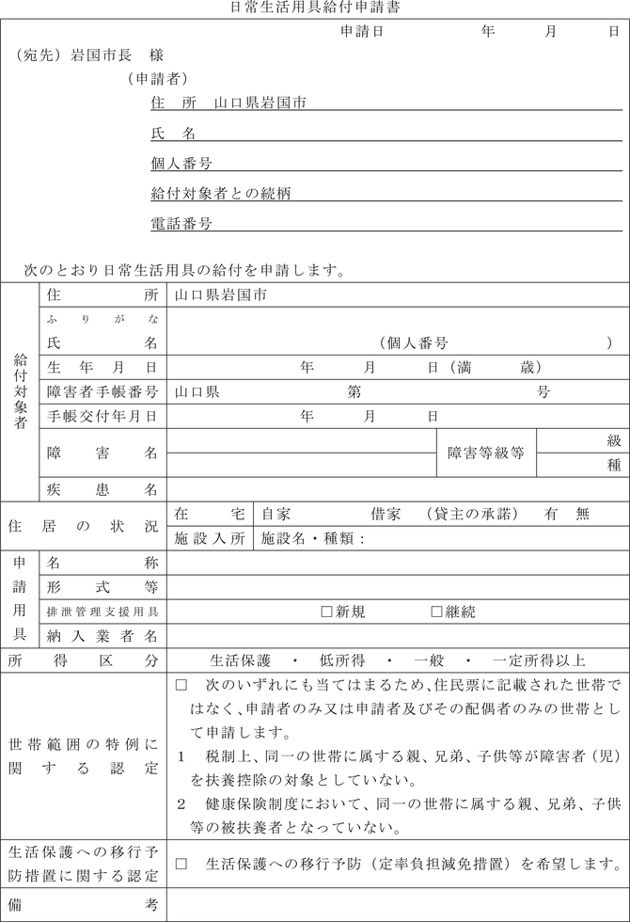
様式第２号（第４条関係）
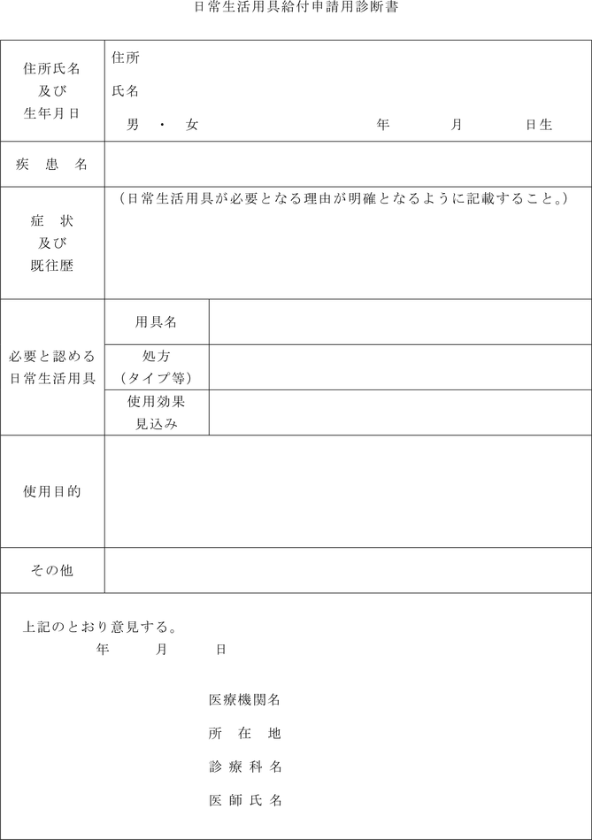
様式第３号（第４条関係）
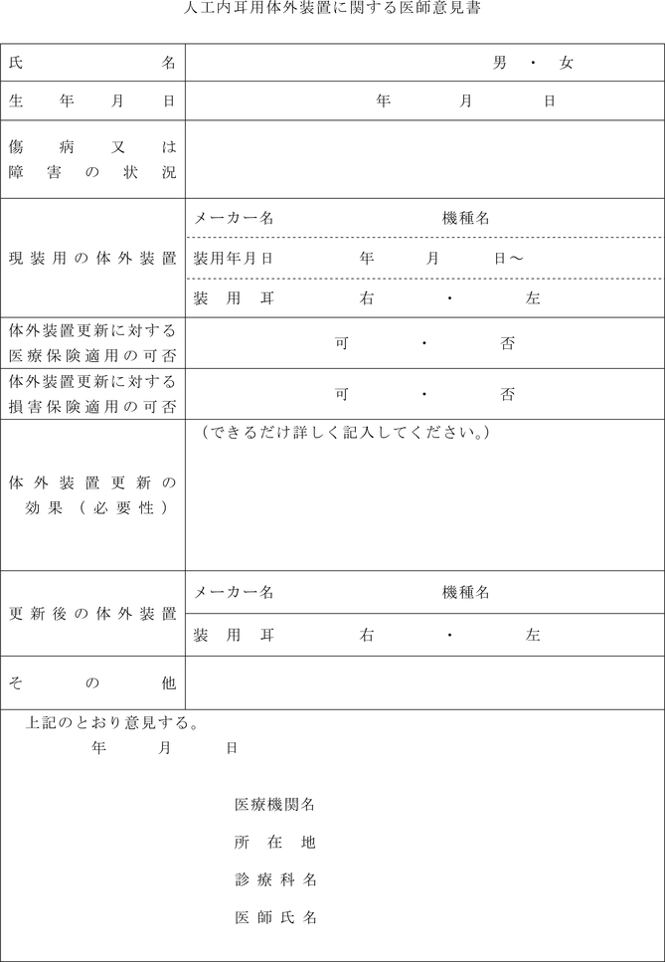
様式第４号（第５条関係）
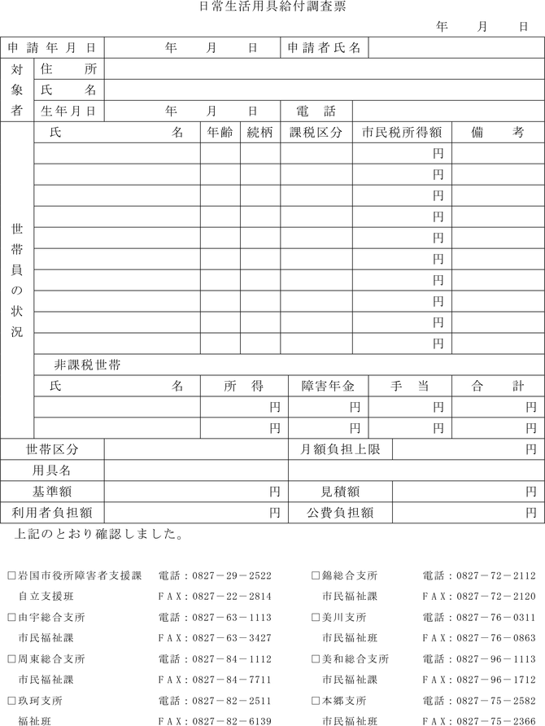
様式第５号（第６条関係）
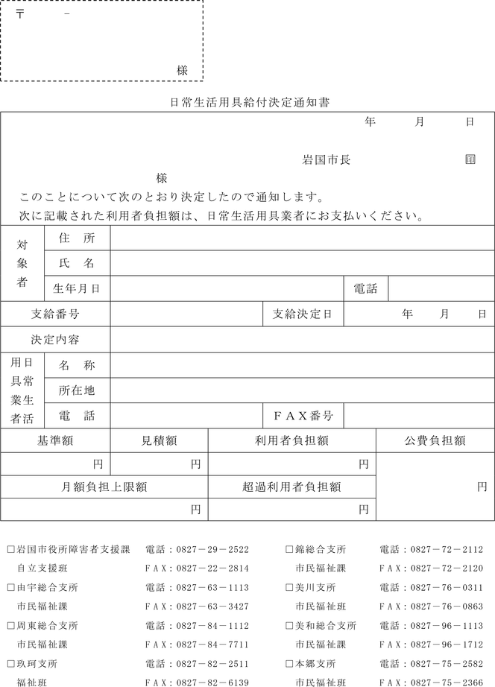
様式第６号（第６条関係）
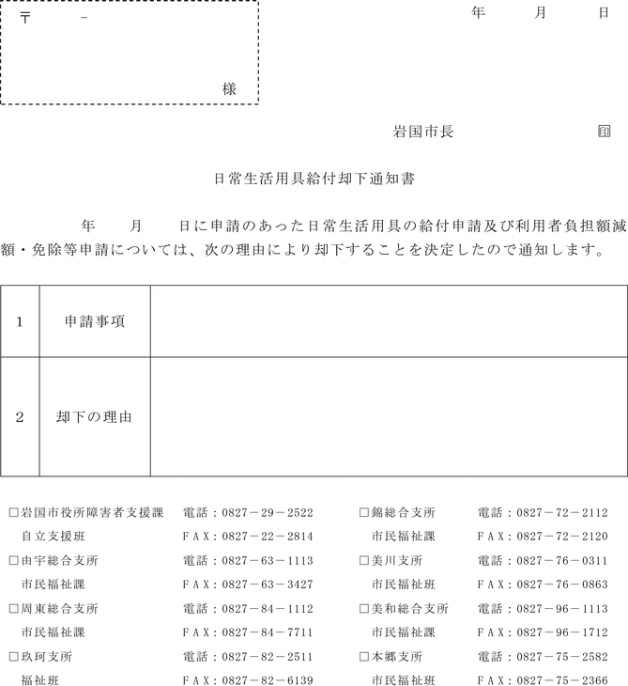
様式第７号（第６条関係）
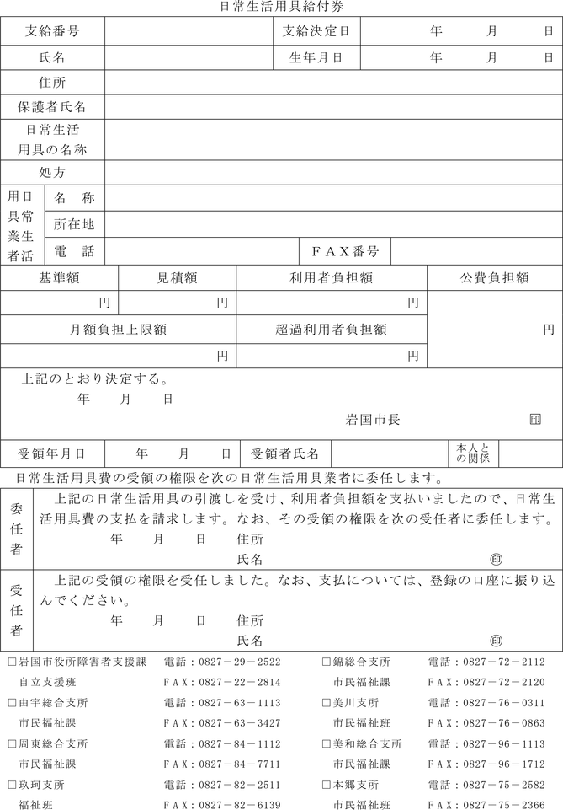
様式第８号（第10条関係）
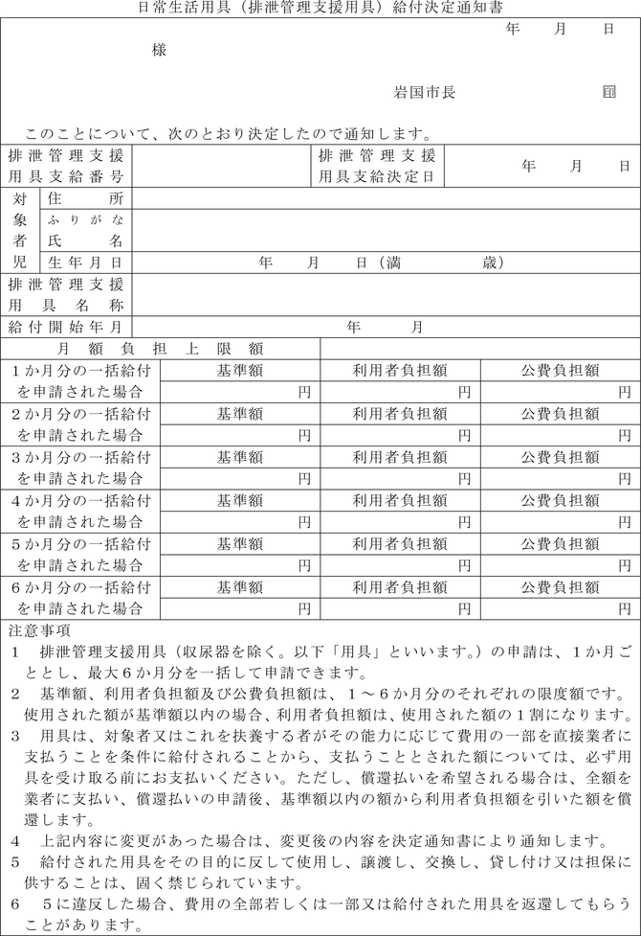
様式第９号（第10条関係）
